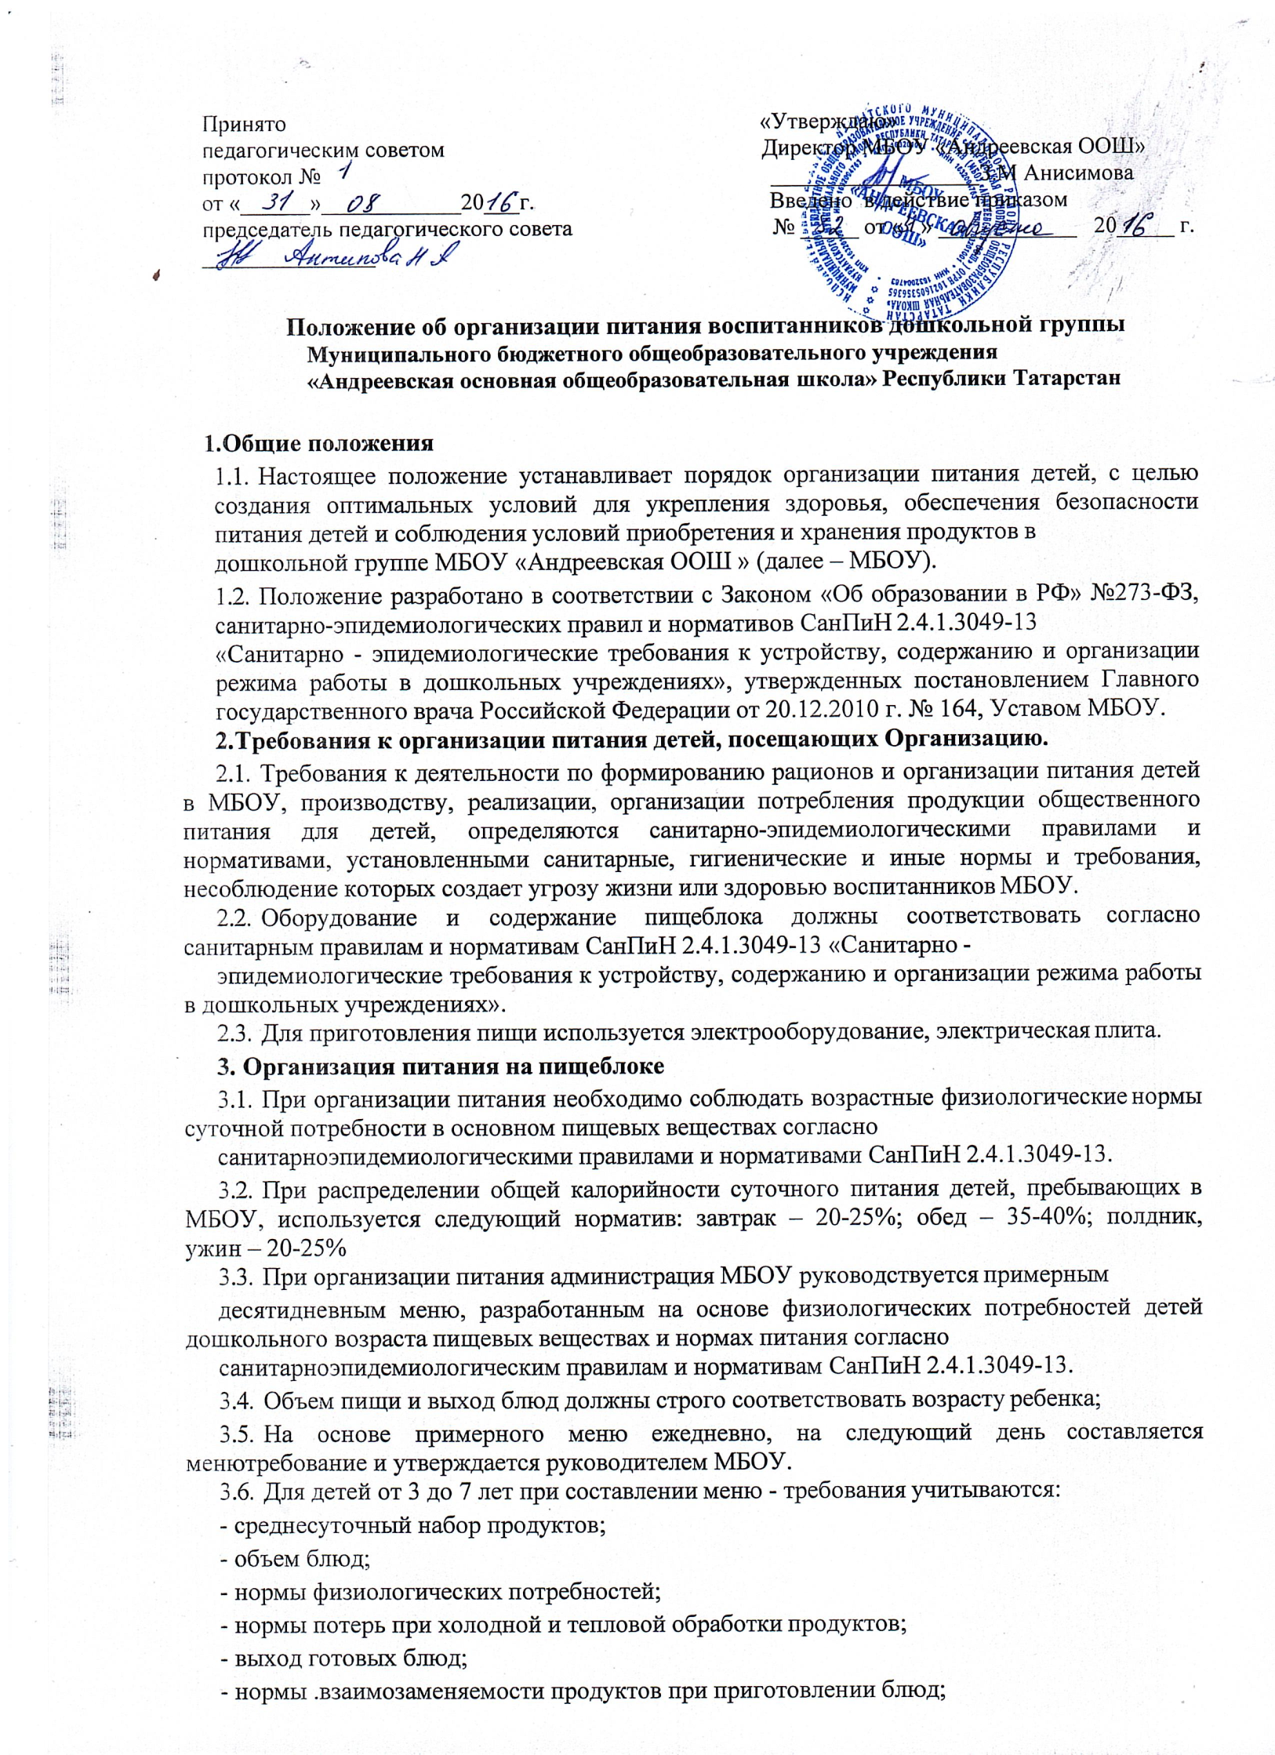

требования Роспотребнадзора в отношении запрещенных продуктов и блюд, использование которых может стать причиной возникновения желудочно-кишечного заболевания, отравления.
- сведениями о стоимости и наличии продуктов.
  - Меню-требование является основным документом для приготовления пищи на пищеблоке.
  - Вносить изменения в утвержденное меню-раскладку, без согласования с руководителем МБОУ, запрещается.
  - Для обеспечения преемственности питания родителей информируют об ассортименте питания ребенка, вывешивая меню на раздаче, в приемных групп, с указанием полного наименования блюд.
  - Объем приготовленной пищи должен соответствовать количеству детей и объему разовых порций.
  - Выдавать готовую пищу детям следует только с разрешения бракеражной комиссии в составе повара, воспитателя, представителя администрации, после снятия ими пробы и записи в бракеражном журнале результатов оценки готовых блюд. При этом в журнале отмечается результат пробы каждого блюда.
  - В целях профилактики гиповитаминозов, непосредственно перед раздачей, медицинским работником осуществляется С- витаминизация III блюда.

Организация питания детей в группе
  - Работа по организации питания детей в группе осуществляется под руководством воспитателя и заключается:
- в создании безопасных условий при подготовке и во время приема пищи;
- в формировании культурно-гигиенических навыков во время приема пищи детьми. 4.2.Получение пищи на группу осуществляется строго по графику, утвержденному руководителем МБОУ.
  - Привлекать детей к получению пищи с пищеблока категорически запрещается.
  - Перед раздачей пищи детям младший воспитатель обязан:
- промыть столы горячей водой с мылом;
- тщательно вымыть руки;
- надеть специальную одежду для получения и раздачи пищи;
- проветрить помещение;
- сервировать столы в соответствии с приемом пищи.
  - С целью формирования трудовых навыков и воспитания самостоятельности во время дежурства по столовой воспитателю необходимо сочетать работу дежурных и каждого ребенка (например: салфетницы собирают дежурные, а тарелки за собой убирают дети).
  - Подача блюд и прием пищи в обед осуществляется в следующем порядке:
- во время сервировки столов на столы ставятся хлебные тарелки с хлебом;
- разливают III блюдо;
- в салатницы, согласно меню, раскладывают салат (порционные овощи);
- подается первое блюдо;
- дети рассаживаются за столы и начинают прием пищи с салата (порционных овощей);
- по мере употребления детьми блюда, младший воспитатель убирает со столов салатники;
- дети приступают к приему первого блюда;
- по окончании, младший воспитатель убирает со столов тарелки из-под первого;
- подается второе блюдо;
- прием пищи заканчивается приемом третьего блюда..

Порядок учета питания
  - К началу учебного года руководитель МБОУ издает приказ о назначении ответственного за питание, определяются его функциональные обязанности.
  - Ежедневно заведующий составляет меню-раскладку на следующий день. Меню составляется на основании списков присутствующих детей, с 8.00 до
9.00 утра.
  - На следующий день, до 8.30 воспитатель подают сведения о фактическом присутствии воспитанников в группах ответственному за питание, который оформляет заявку и передает ее на пищеблок.
  - В случае снижения численности детей, если закладка продуктов для приготовления завтрака произошла, порции отпускаются другим детям, как дополнительное питание, главным образом детям старшего дошкольного и младшего дошкольного возраста в виде увеличения нормы блюда.
  - С последующим приемом пищи /обед, полдник/ дети, отсутствующие в МБОУ, снимаются с питания, а продукты, оставшиеся невостребованными возвращаются на склад с оформлением накладных.
  - Возврату подлежат продукты: яйцо, мясо, овощная, фруктовая, кондитерские изделия, масло сливочное, молоко, масло растительное, сахар, крупы, макароны, фрукты, овощи.
  - Если на завтрак пришло больше детей, чем было заявлено, то для всех детей уменьшают выход блюд, в соответствии с количеством прибывших детей. необходимо предусматривать необходимость дополнения продуктов мясо, овощи, фрукты, яйцо и т.д., на обед, полдник с оформлением накладных.
  - Учет продуктов ведется в накопительной ведомости. Записи в ведомости производятся на основании первичных документов в количественном
выражении. В конце месяца в ведомости подсчитываются итоги.

Контроль организации питания
  - Контроль за правильной организацией питания детей осуществляет руководитель МБОУ.
  - Основываясь на принципах единоначалия и коллегиальности управления образовательным учреждением, в целях осуществления контроля организации питания детей, качества доставляемых продуктов и соблюдения санитарно-гигиенических
требований при приготовлении и раздаче пищи в МБОУ создается и действует
бракеражная комиссия, которая проводит органолептическую оценку готовой пищи, т.е. определяет ее цвет, запах, вкус, консистенцию, жесткость, сочность и т.д. с записью в журнале «Бракеража готовой продукции». Комиссия имеет право приостановить выдачу готовой пищи на группы, в случае выявления каких-либо нарушений, до принятия необходимых мер по устранению замечаний.
  - Ответственность за организацию питания возлагается на работников МБОУ в соответствии с функциональными обязанностями:
- составление ежедневного меню на основе 10-ти дневного;
- качество приготовления пищи, соответствие ее физиологическим потребностям детей в основных пищевых качествах согласно 10-ти дневного меню;
- ведение Журнала бракеража готовой продукции;
- санитарное состояние пищеблока;
- соблюдение правил личной гигиены работников;

- закладка продуктов на кухне с отметкой в журнале;
- качество доставляемых в МБОУ продуктов с отметкой в Журнале бракеража сырых продуктов;
- организация их правильного хранения;
- соблюдение сроков реализации;
- составление заявок на продукты питания.
- хозяйственное обслуживание, пополнение и своевременный ремонт технологического и холодильного оборудования, санитарно-гигиеническое состояние пищеблока.
    - Повара:
- качество приготовления пищи, соблюдение технологии приготовления блюд;
- отбор суточной пробы готовой продукции с указанием даты приёма пищи.
    - Воспитатель:
- формирование культурно-гигиенических навыков у детей при приеме пищи;
- формирование представлений о правильном питании.
    - Младшие воспитатели:
- соблюдение санитарных правил при получении и раскладки пищи в соответствии с требованием СанПиН.
  - К контролю за организацией питания привлекаются представители органов самоуправления МБОУ (члены родительского комитета, представители профсоюзного комитета).

Разграничение компетенции по вопросам организации питания
  - Руководитель МБОУ создаёт условия для организации питания детей;
  - Несёт персональную ответственность за организацию питания детей в учреждении;
  - Представляет Учредителю необходимые документы по использованию денежных средств;
  - Распределение обязанностей по организации питания между руководителем МБОУ, работникам пищеблока отражаются в должностной инструкции.

Финансирование расходов на питание детей в Организации
  - Финансовое обеспечение питания отнесено к компетенции руководителя МБОУ.
  - Расходы по обеспечению питания воспитанников включаются в оплату родителям, размер которой устанавливается на основании решения Исполнительного комитета Нурлатского муниципального района РТ.
  - Начисление оплаты за питание производится централизованной бухгалтерией Управления образования Исполнительного комитета Нурлатского муниципального района РТ на основании табелей посещаемости, которые заполняют педагоги. Число детодней по табелям посещаемости должно строго соответствовать числу детей, состоящих на питании в меню-требовании. Бухгалтерия, сверяя данные, осуществляет контроль рационального расходования бюджетных средств.
  - Расчёт финансирования расходов на питание детей в Организации осуществляется на основании установленных норм питания и физиологических потребностей детей;
  - Финансирование расходов на питание осуществляется за счёт бюджетных средств и внебюджетных средств;
  - Объёмы финансирования расходов на организацию питания на очередной
финансовый год устанавливаются с учётом прогноза численности детей в МБОУ.

Делопроизводство
  - Журнал «Бракераж сырой продукции».
  - Журнал «Бракераж готовой продукции».
  - Журнал учета витаминизации блюд.
  - Журнал «Накопительная ведомость расхода продуктов питания».

Порядок утверждения и внесения изменений в Положение
  - Настоящее Положение утверждается приказом руководителя МБОУ.
  - Изменения и дополнения в настоящее положение вносятся приказом руководителя МБОУ.
10.3.Настооящее положение действительно до утверждения нового.

